Informe de Avance Semanal

En este informe semanal, se detallan partes de cómo será el diseño de interfaz y navegación de los usuarios en el sistema. Los diseños fueron hechos con el Software Balsamiq Mockups la cual es una herramienta de diseño.

Especificación:

1. **Home:** La pagina de Home, es la de inicio de sistema, el cual muestra un Slider con una seria de imágenes correspondientes a la facultad, además se incorpora un menú horizontal que define las opciones de Home y Login para los usuarios.
2. **Login:** La página de Login, contendrá el logo correspondiente a la Universidad del

Bío-Bío, textBox correspondientes al Rut y Password, botón de iniciar sesión, un menú horizontal el cual contiene el Home y login.

1. **Menú Usuario:** La página de Menú de usuario, contendrá el logo correspondiente a la Universidad del Bío-Bío, un mensaje de bienvenida al sistema junto a su Rut y tipo de usuario logeado, un Menú horizontal el cual muestra las distintas opciones para cada usuario y además los datos del usuario logeado.
2. **Menú Navegación:** La pagina de Menú de navegación, contendrá el logo correspondiente a la Universidad del Bío-Bío, Menú lateral con opciones de cada usuario y sus datos. De las opciones seleccionadas, se mostrará su correspondiente diseño de lo que conlleva la opción y a su derecha las acciones que puede realizar de ella.

**Diseño de interfaz y Navegación**

1. Home:

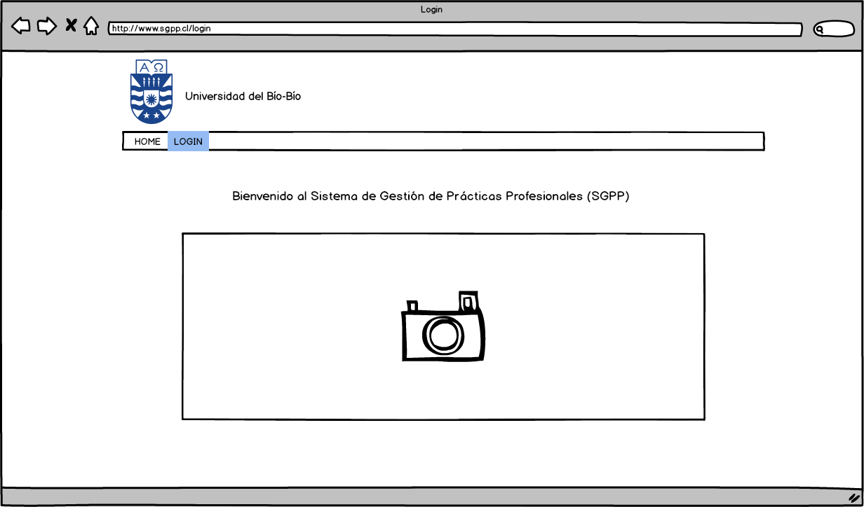

1. Login:

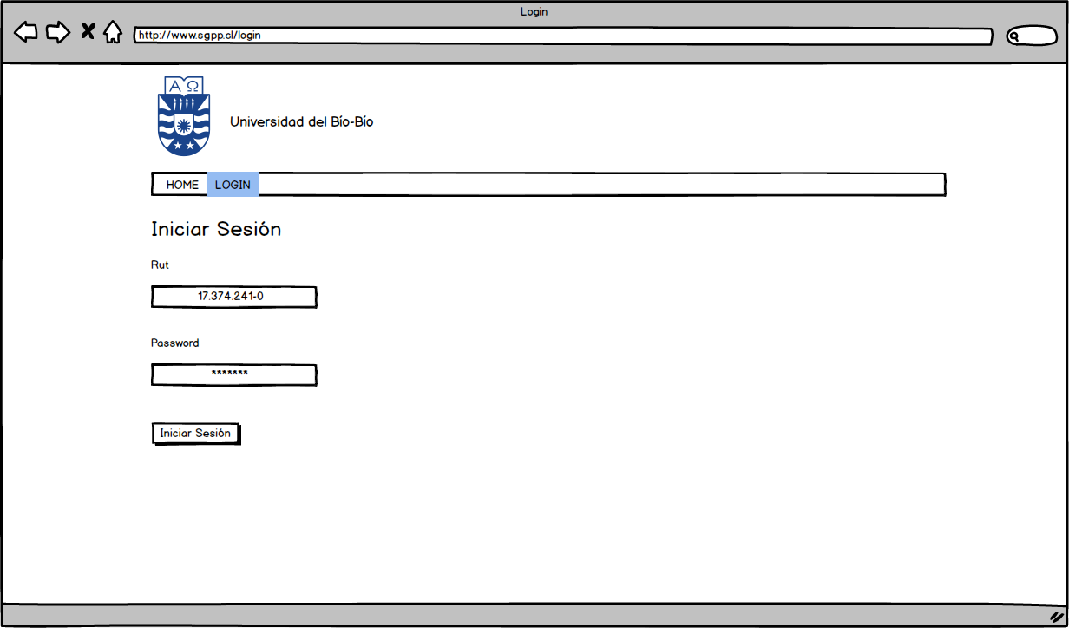

1. Menú Usuario:

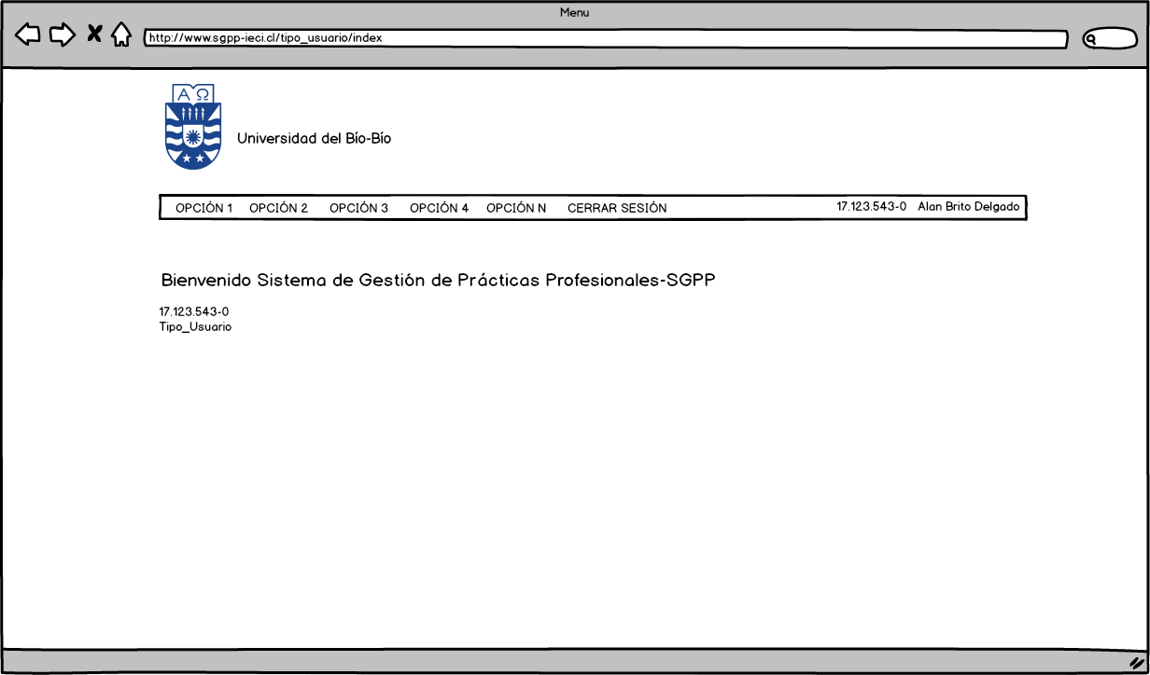

1. Menú Navegación:

